STYLE GUIDE

COLORES

-negro: #232323.

Para el texto

-blanco: #fff.

Para botones

-Morado: #c21ce2

-Amarillo : #FAF41A

Para el header, botones de añadir en tienda, el resumen de la compra

-negro: #232323.

footer .

-gris: c1c1c1

para los diferentes div y botones de las diferentes paginas

TIPOGRAFÍA

font-family:Noto Serif;



Esta tipografía es utilizada en toda la pagina.

font-family: Anton

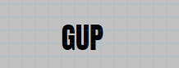

Esta tipografía es exclusiva de algunos titulos de la web como en el titulo de la información, de los eventos,nombre de productos en tienda,en donaciones.

Definición del header

El header está compuesto por el título de la web, el logo, el acceso a iniciar sesión y el de registro.

Debajo de todo esto se encuentra la barra de búsqueda junto con unos filtros de búsqueda para hacerla más efectiva.

Wireframes

MainPage

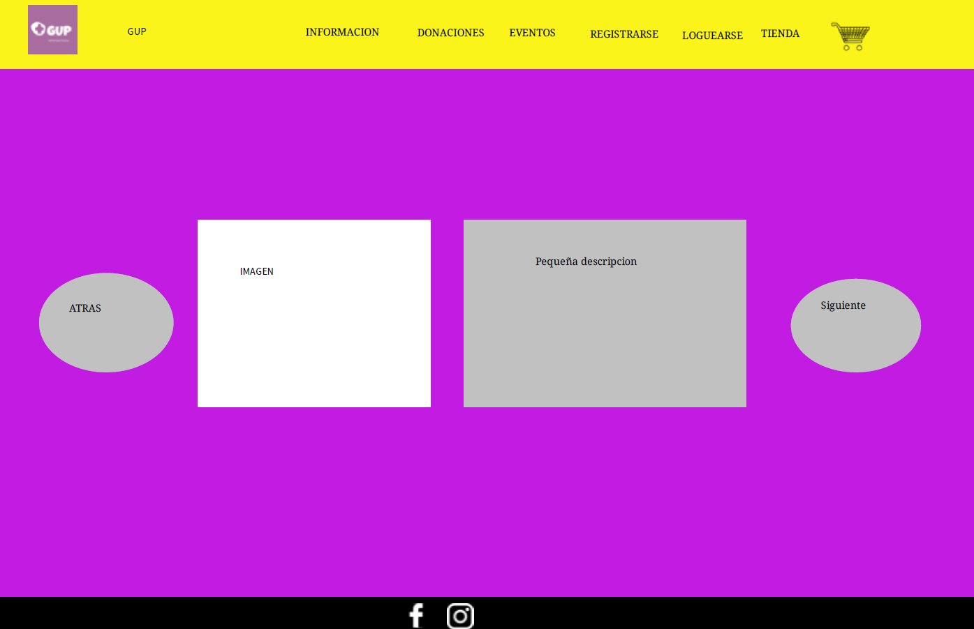

IniciarSesion

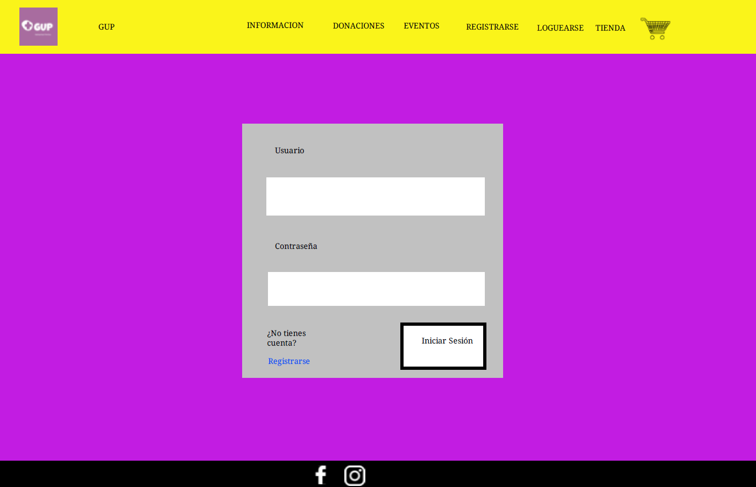

Registrarse

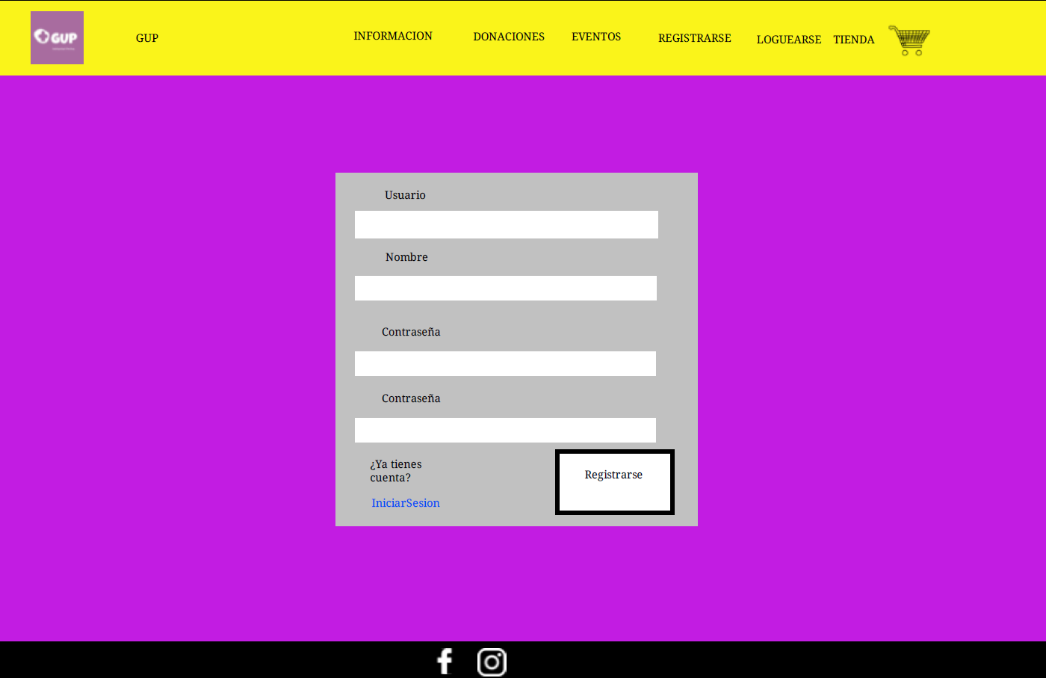

Informacion

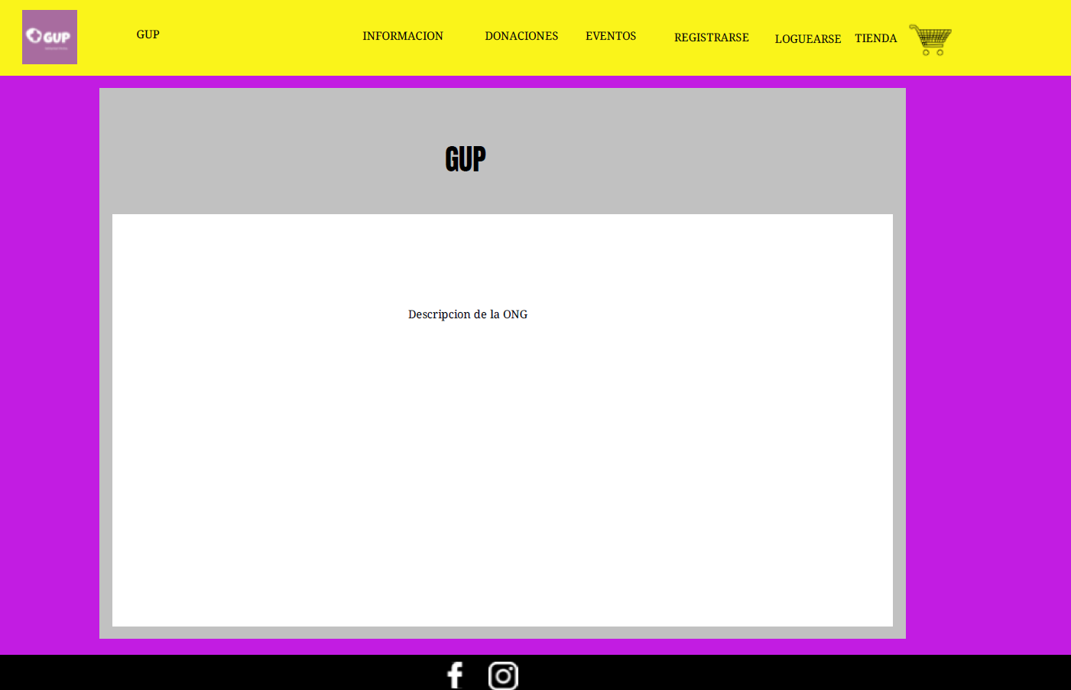

Donaciones

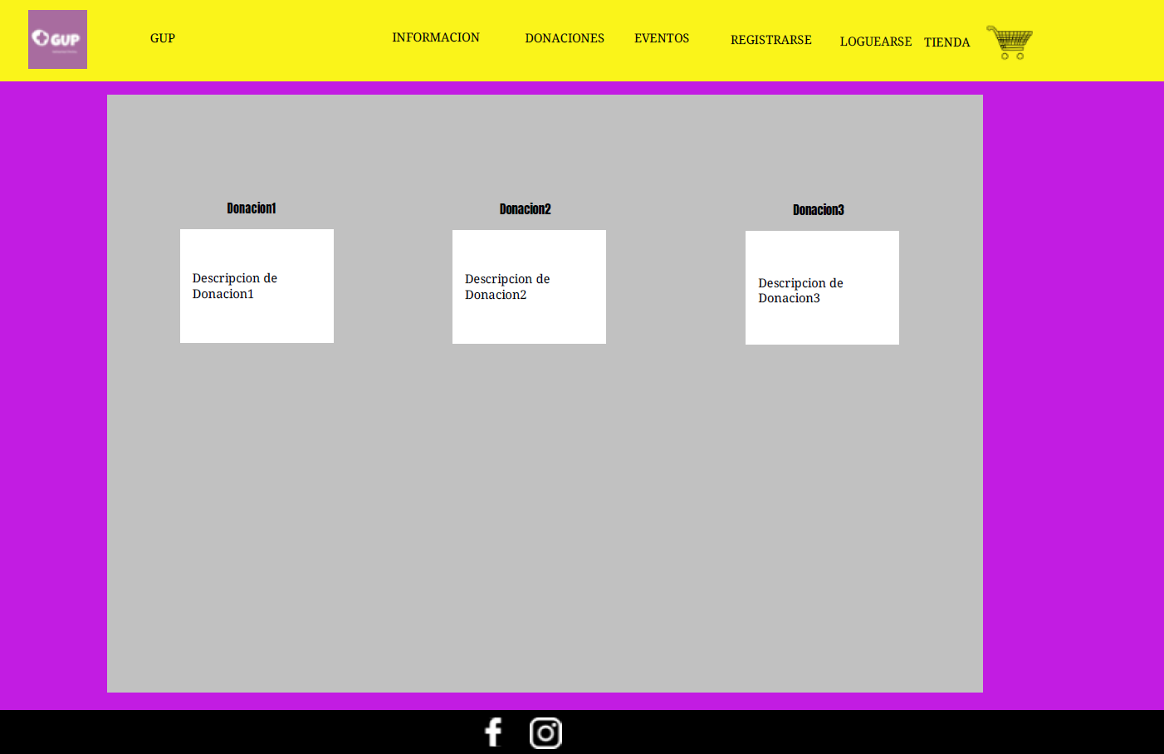

Eventos

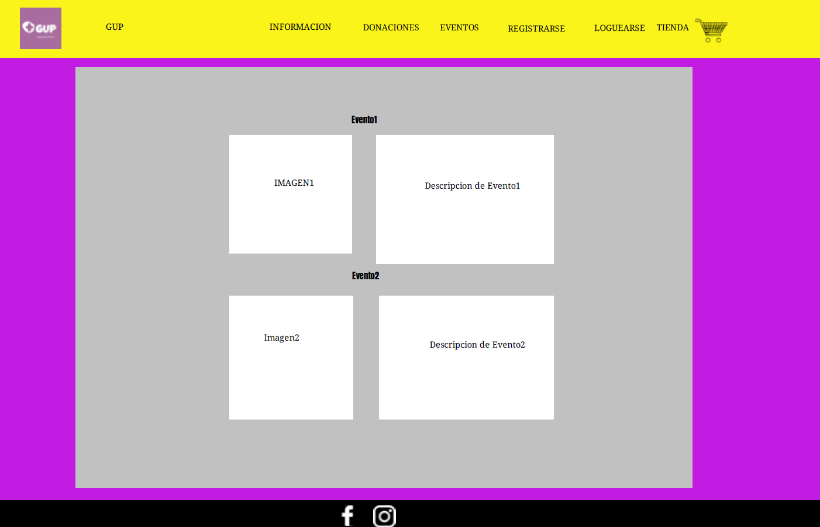

Tienda

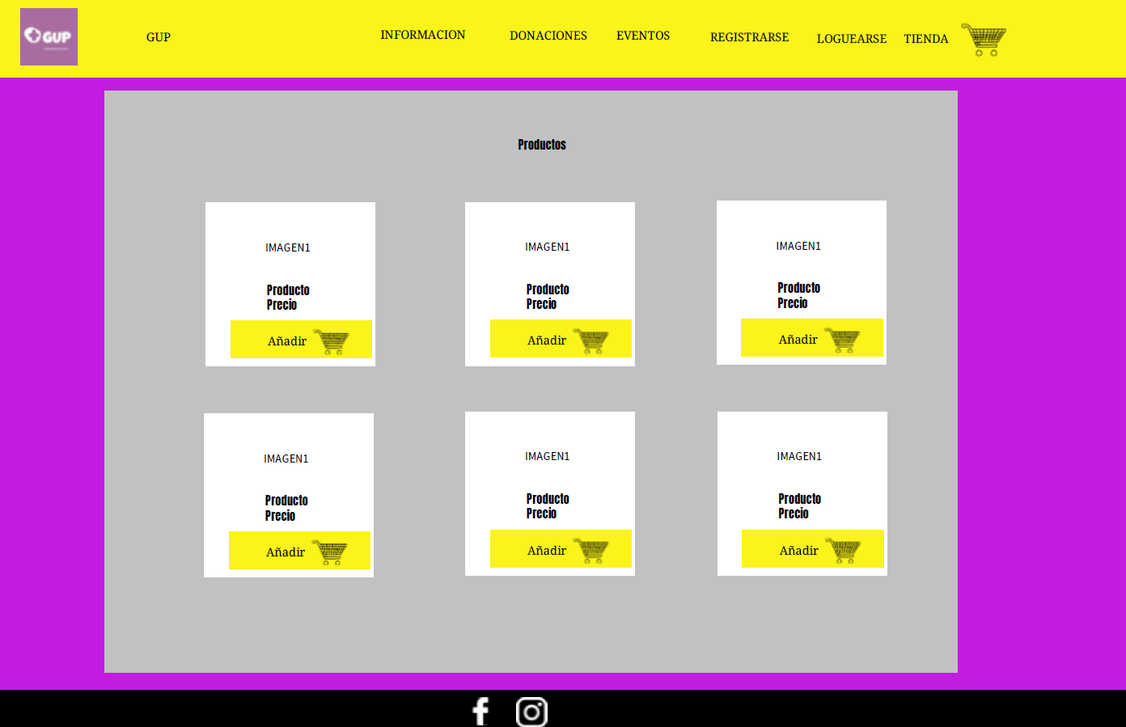

Comprar

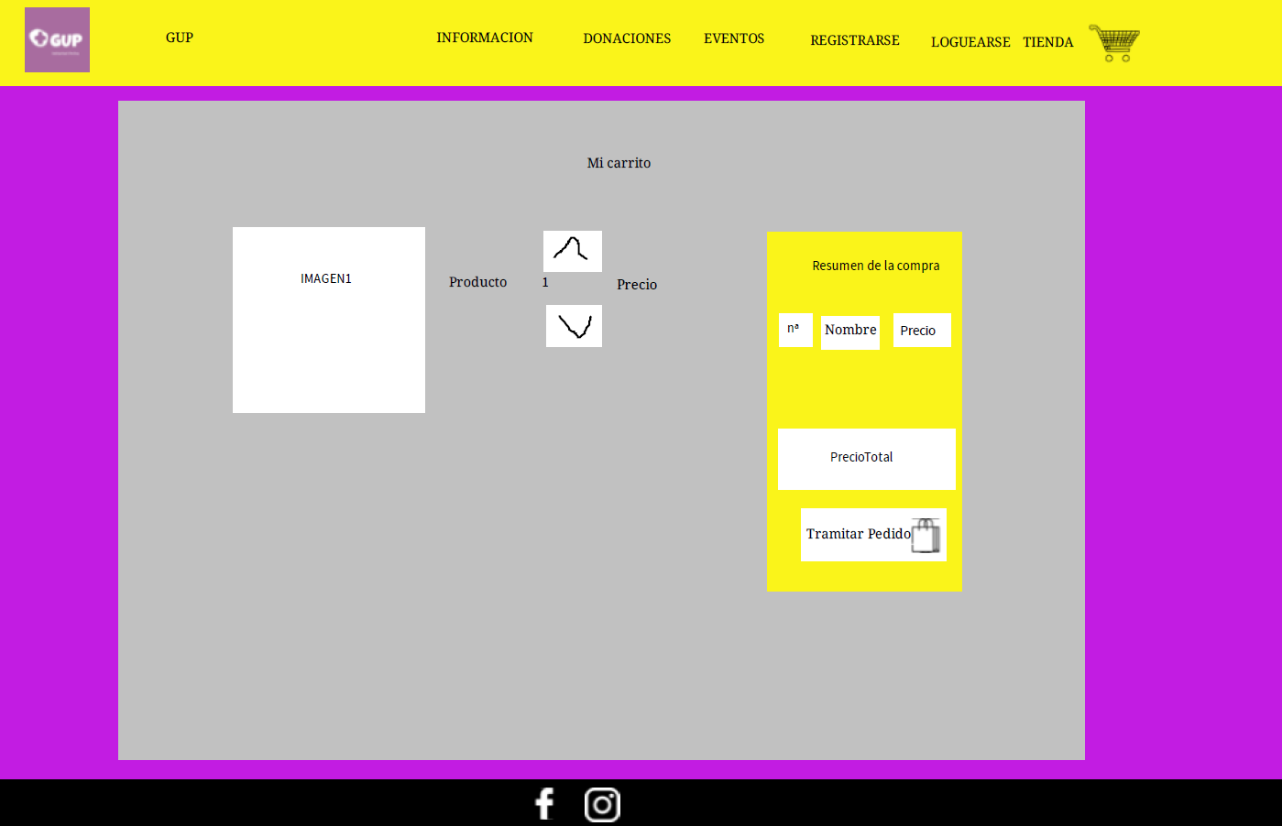

Perfil

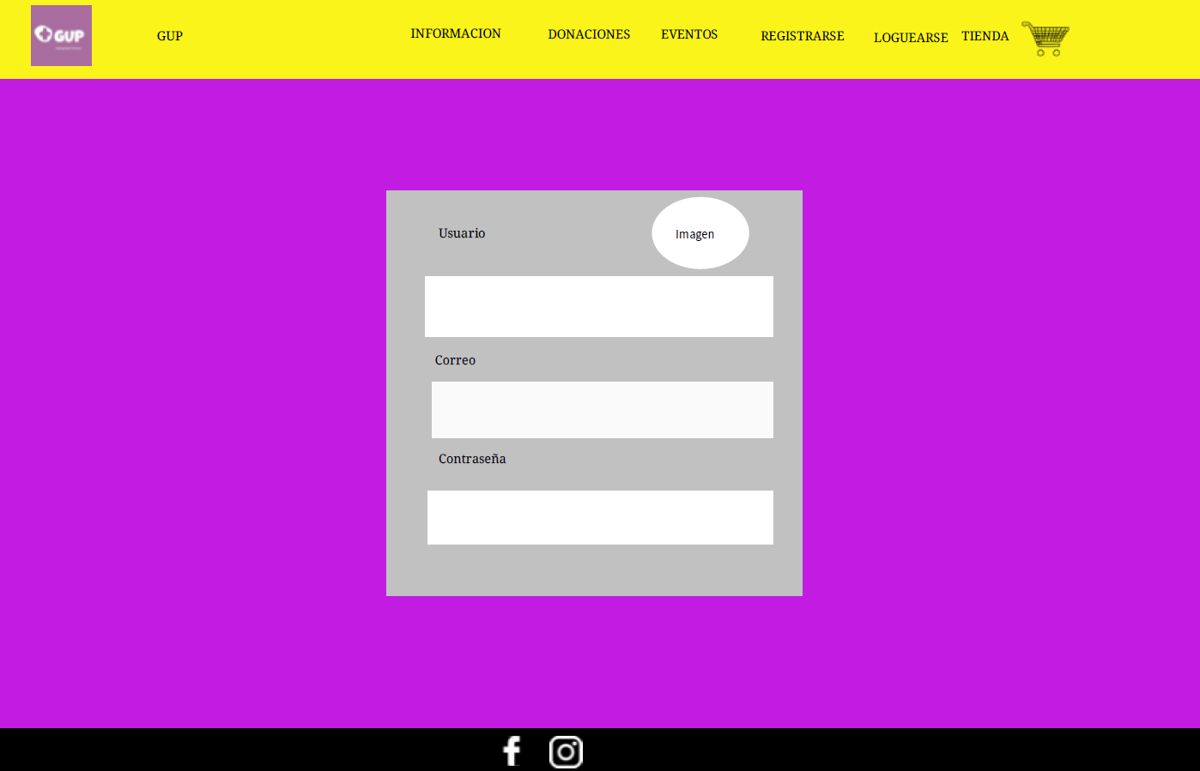

Imágenes

Las imágenes tendrán un tamaño predeterminado a la de mostrarse como los de tienda y en informacion con un máximo de 800px por 600px. Y en perfil las imágenes serán menos de 500px por 500px

Iconos

Los iconos que usamos son el logo y el de usuario el cual nos muestra el perfil de usuario.

Ademas de estar el icono del carrito de compra indicando que es la lista de productos que ha ido comprando el suauruoi

Estructura del menú

El menú de la web se basa en una barra de búsqueda que nos permite buscar las guías que necesitamos, junto con unos filtros en la parte inferior de esta para acotar la búsqueda.

En la parte superior de la barra de búsqueda se encuentra el título de la web el cual si pinchamos en él nos actualiza la página, a la izquierda de este se encuentra el logo de la web y a la derecha se encuentran los links que nos redirigen a la parte de log In y sign In.